Épreuve de Physique-Modélisation PC
Durée 4 h
Si, au cours de l'épreuve, un candidat repère ce qui lui semble être une erreur d'énoncé, d'une part il le signale au chef de salle, d'autre part il le signale sur sa copie et poursuit sa composition en indiquant les raisons des initiatives qu'il est amené à prendre.
L'usage de calculatrices est autorisé.
AVERTISSEMENT
Remarques préliminaires importantes :
- Il est rappelé aux candidat(e)s que les explications des phénomènes étudiés interviennent dans la notation au même titre que les développements analytiques et les applications numériques ; les résultats exprimés sans unité ne seront pas comptabilisés.
- Tout résultat fourni par l'énoncé peut être admis et utilisé par la suite, même s'il n'a pas été démontré par le(la) candidat(e).
- Les questions comportant le verbe «calculer» demandent une application numérique.
Les candidat(e)s devront porter l'ensemble de leurs réponses sur le cahier réponses, à l'exclusion de toute autre copie. Les résultats doivent être reportés dans les cadres prévus à cet effet.
La présentation, la lisibilité, l'orthographe, la qualité de la rédaction, la clarté et la précision des raisonnements entreront pour une part importante dans l'appréciation des copies. En particulier, les résultats non justifiés ne seront pas pris en compte. Les candidats sont invités à encadrer les résultats de leurs calculs.
- Gravir le mur de Huy -
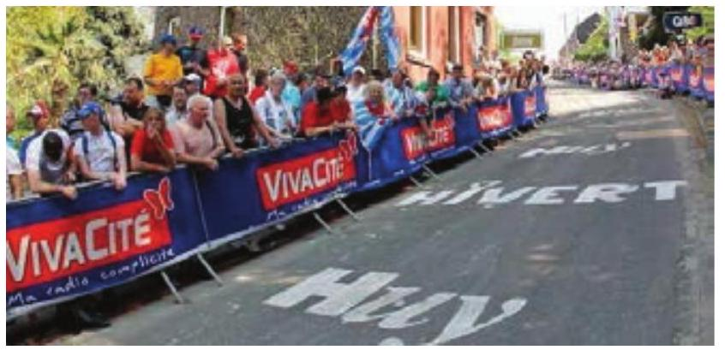
Huy est une ville des Ardennes belges bien connue des cyclistes amateurs et professionnels pour son mythique Mur de Huy. Le Tour de France 2015l'a d'ailleurs emprunté lors de la troisième étape.
Nous nous proposons dans ce sujet d'utiliser une modélisation assez simple permettant de dimensionner une matrice de supercondensateurs permettant l'alimentation d'un moteur électrique de vélo en vue de l'ascension du Mur de Huy par un cycliste sans efforts conséquents à fournir.
La première partie est consacrée à l'étude des supercondensateurs.
La seconde partie aura pour objectif l'étude du temps de montée d'une côte par un cycliste fournissant une puissance constante en l'absence puis en présence de frottements dus à l'air. Nous nous poserons la question de la modélisation de telles forces de frottements ainsi que de la pertinence de la prise en compte ou non de ces forces suivant les conditions d'ascension.
La troisième partie conclut le sujet en se proposant de dimensionner la matrice de supercondensateurs afin de réaliser l'ascension du mur de Huy.
Les trois parties ne sont pas totalement indépendantes et nous recommandons aux candidats de lire le sujet chronologiquement car des notions sont introduites au fur et à mesure et peuvent être utilisées dans d'autres parties que celles dans lesquelles elles ont été définies.
Les questions caractérisées par une astérisque ( $⋆$ ) demandent une prise d'initiative marquée de la part des candidats. La rédaction des réponses peut être assez longue. Aussi, toute démarche constructive, même inachevée, sera prise en compte dans l'évaluation.
Notations et valeurs numériques :
Accélération de la pesanteur | $$g=9,8 m.s^{−2}$$
Masse totale { cycliste + vélo } | $$m_{\text{tot }}=100 kg$$
Moment d'inertie d'une roue de masse $m_{R}$ et de rayon $a$ | $$J=m_{R}.a^{2}$$
Permittivité du vide | $$ε_{0}=8,{85.10}^{−12}{F.m}^{−1}$$
Permittivité relative | $$ε_{r}$$
Champ électrique en M | $$\vec{E(M)}$$
Densité surfacique de charge | $$σ_{Q}$$

Potentiel électrostatique et champ électrostatique :
$$V_{N}−V_{M}=−\int_{M}^{N}{ }\vec{E}⋅\vec{dℓ}$$
Une formule d'analyse vectorielle :
On considère le champ scalaire suivant : $f:R^{3}⟶R$. Alors :
$$Δf=div(\vec{grad}f)$$
Avertissements pour la rédaction des réponses aux questions d'informatique :
- Les programmes doivent être écrits en langage Python.
- Les candidats sont libres de définir et de programmer toute fonction auxiliaire dont ils estiment avoir besoin pour répondre aux questions posées. Ils veilleront dans ce cas à définir précisément le rôle de chaque fonction introduite, ses paramètres et son résultat. Ils peuvent également librement utiliser les fonctions de la bibliothèque standard Python, en particulier celles du module math.
- Lorsque le sujet demande l'écriture d'une fonction Python, la réponse doit commencer par l'entête de la fonction (instruction def). D'autre part, si le sujet précise que la fonction prend un paramètre d'un certain type ou qui répond à une certaine condition, la fonction n'a pas à vérifier la conformité de l'argument reçu.
- La lisibilité des codes produits en Python est un élément important d'appréciation.
- Une annexe pour la partie informatique -
On suppose que la bibliothèque numpy a été importée selon : import numpy as np .
- np.array(Liste): fonction permettant de créer un tableau (de type ndarray) à partir d'une liste (de type list) ou d'une liste de listes...
- A [: , j] : permet d'obtenir toute la colonne $j$ du tableau 2D A
- A [i, : ] : permet d'obtenir toute la ligne $i$ du tableau 2D A
- np.shape(A) renvoie le format du tableau (nombre de lignes, nombre de colonnes) sous la forme d'un n-uplet (tuple)
Attention: en Python, les lignes d'un tableau A 2D de taille $n×m$ sont numérotées de $0$ à $n−1$ et les colonnes de 0 à $m−1$.
- np. zeros ( $n, m$ ) ) : fonction créant un tableau $n×m$ ne contenant que des 0
- np.linspace(a,b,n) permet de générer un tableau 1D de n flottants équirépartis appartenant à $[a,b]$
- np. arange ( $a,b,p$ ) permet de générer un tableau 1D de flottants appartenant à [ $a,b$ [ (il s'agit d'une subdivision régulière de l'intervalle de pas $p$ )
Accès aux données d'un fichier:
- data=open('donnees.txt', 'r'): ouvre le fichier donnees.txt présent dans le répertoire courant en mode lecture
- data.close(): permet d'indiquer au système d'exploitation que l'on a fini d'utiliser le fichier
- ligne=data.readline() : lit une ligne du fichier et renvoie une chaîne de caractères stockée dans la variable ligne
- toutes_lignes=data.readlines(): lit toutes les lignes de fichier et renvoie une liste de chaînes de caractères stockée dans la variable toutes_lignes
- ligne.strip().split('\t'):
- la méthode strip appliquée sans argument à la chaîne de caractères ligne permet de retirer tous les espaces au début et à la fin de la chaîne et de supprimer aussi le retour à la ligne
- la méthode split (' $∖t$ ') appliquée à la chaîne de caractères ligne permet de décomposer une chaîne de caractères en une liste de plus petites chaînes lorsque le caractère ' $∖t$ ' est rencontré.
Lors de l'utilisation de split (' $∖t$ '), les occurrences de ' $∖t$ ' sont «avalées» par la méthode.
$$\underline{\text{ Tracé de graphes: }}$$
On suppose que la bibliothèque matplotlib.pyplot a été également importée selon :
import matplotlib.pyplot as plt
- plt.plot $(x,y)$ : fonction permettant de tracer un graphique de $n$ points dont les abscisses sont contenus dans le tableau 1D x et dont les ordonnées dans le tableau 1D $y,x$ et y ayant la même taille $n$
- plt.title('titre'): fonction permettant d'afficher le titre d'un graphique
- plt.xlabel ('nom') : fonction permettant de légender l'axe des abscisses
- plt.ylabel ('nom') : fonction permettant de légender l'axe des ordonnées
- plt.grid(): fonction permettant d'afficher une grille sur le graphe
- plt.show(): fonction permettant l'affichage d'un graphe
Première partie Des supercondensateurs pour alimenter un moteur électrique
A / Condensateur plan à symétrie de révolution
On considère le condensateur plan de la figure suivante.
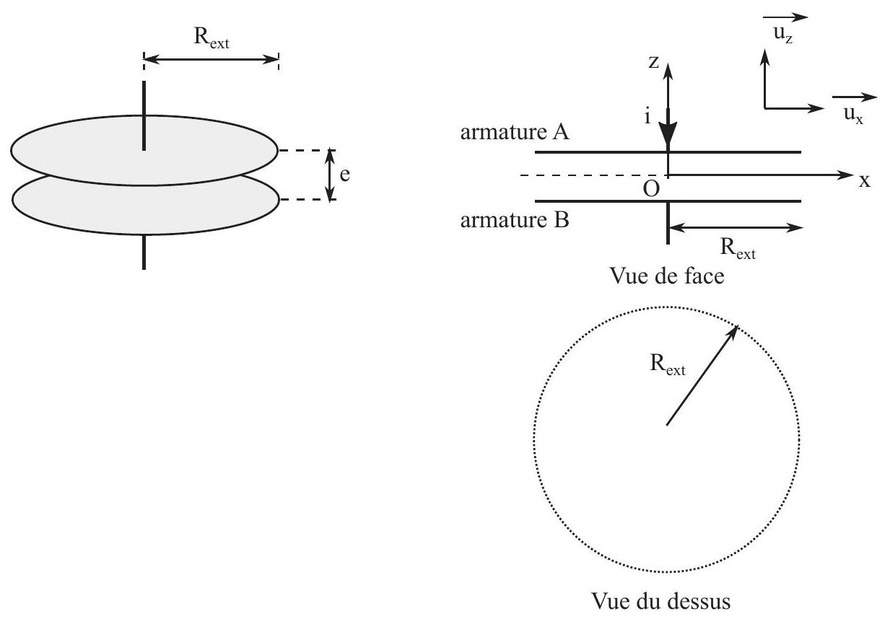
Figure 1 - Condensateur plan à symétrie de révolution
Ses armatures sont des disques conducteurs de rayon $R_{\text{ext }}$ séparés par un diélectrique de permittivité relative $ε_{r}$ et d'épaisseur $e$. D'un point de vue électrique, le diélectrique se comporte comme le vide à condition de remplacer la permittivité du vide $ε_{0}$ par la permittivité du milieu $ε=ε_{0}⋅ε_{r}$ dans les formules utilisées.
Les armatures A et B sont soumises respectivement à un potentiel électrique $V_{A}$ et $V_{B}$. On note $Q_{A}$ la charge électrique de l'armature A et $Q_{B}=−Q_{A}$ celle de l'armature B .
On suppose que le champ électrique $\vec{E(M)}$ est orienté selon l'axe $\vec{u_{z}}$ et qu'il est uniforme à l'intérieur du diélectrique.
Les armatures étant d'épaisseur négligeable, elles seront donc considérées confondues avec les plans d'équation $z=−\frac{e}{2}$ et $z=+\frac{e}{2}$. On adoptera un modèle de plan uniformément chargé en surface pour les décrire.
A1. Justifier très simplement que les armatures d'un condensateur ont des charges électriques de signes opposés.
A2. Donner une condition sur $R_{\text{ext }}$ et e permettant d'assimiler les armatures à deux plans infinis.
On s'intéresse dans un premier temps uniquement à l'armature supérieure, supposée seule et dans le vide.
A3. Justifier avec soin que le champ électrique crééen tout point par cette armature peut s'écrire $\vec{E_{A}(M)}=E_{A}(z)\vec{u_{z}}$.
A4. On pose $z^{′}=z−\frac{e}{2}$. Exprimer $E_{A}\left(−z^{′}\right)$ en fonction de $E_{A}\left(z^{′}\right)$. On justifiera la réponse.
A5. En utilisant le théorème de Gauss, établir alors l'expression du champ électrique créé en tout point de l'espace par l'armature en fonction de $Q_{A},R_{\text{ext }}$ et $ε_{0}$.
On prendra le soin de distinguer les cas $z>\frac{e}{2}$ et $z<\frac{e}{2}$.
On considère maintenant l'ensemble des deux armatures séparées par le diélectrique de permittivité $ε$.
A6. Donner l'expression du champ électrique crée en tout point de l'espace par cette distribution. On distinguera trois zones de l'espace.
A7. Donner l'expression du potentiel électrostatique $V(z)$ à l'intérieur du diélectrique en fonction de $R_{\text{ext }},Q_{A}$ et $z$. On prendra comme référence des potentiels électriques $V(z=0)=0$.
A8. Montrer alors que la capacité $C$ de ce condensateur est donnée par la formule:
$$C=ε\frac{π⋅R_{ext}^{2}}{e}$$
On suppose le condensateur initialement déchargé et que l'on soumet à une différence de potentiel $U=V_{A}−V_{B}$.
A9. Démontrer que l'énergie électrique stockée dans le condensateur a pour expression : $E_{C}=\frac{1}{2}C⋅U^{2}$
On souhaite réaliser un condensateur avec un diélectrique composé de polypropylène de permittivité relative $ε_{r}=2,2$. Afin d'éviter un claquage (destruction du diélectrique suite à l'application d'un champ électrique trop important), on se restreint à un champ électrique $E_{\text{max }}=70MV.m^{−1}$.
A10. Quelle est la densité volumique maximale d'énergie électrique que l'on peut stocker? On supposera le volume des armatures négligeable.
A11. Quelle doit être l'épaisseur e du diélectrique pour une différence de potentiel $U_{max}=350 V$ ?
A12. Quel doit être le rayon $R_{\text{ext }}$ du condensateur pour une capacité $C=1,0μF$ ? Commenter brièvement le résultat obtenu.
B / Mesure de la capacité d'un condensateur
On souhaite dans cette partie mesurer expérimentalement la capacité $C$ d'un condensateur. Une méthode consiste à soumettre le dipôle { condensateur de capacité $C+$ conducteur ohmique de résistance $R$ } série à un échelon de tension et d'analyser la réponse temporelle de ce dipôle à cette excitation. Le condensateur est initialement déchargé et le conducteur ohmique a pour résistance $R=1,00±0,01kΩ$.
$\text{Å}$ l'instant de date $t=0$, le dipôle $(RC)$ est soumis à une tension constante $E$. Un système d'acquisition permet d'enregistrer tous les $Δt=0,10 ms$ la tension $u_{C}$ aux bornes du condensateur.
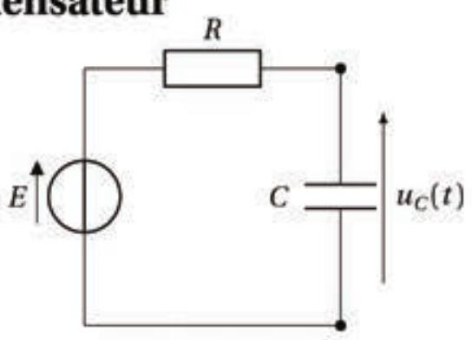
Figure 2 - Circuit d'étude
On obtient le graphe $u_{C,exp}=f(t)$ suivant. La courbe de réponse obtenue permet raisonnablement de suggérer un comportement du premier ordre.
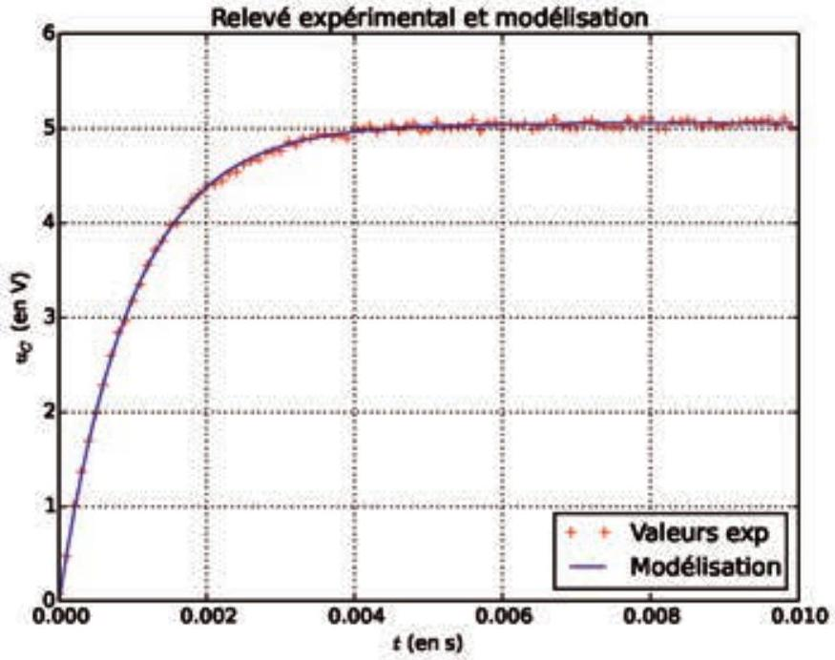
Figure 3 - Relevé expérimental et modélisation
B1. Établir l'équation différentielle satisfaite par $u_{C}$ et montrer qu'elle se met sous la forme :
$$\frac{du_{C}}{ dt}+\frac{1}{τ}u_{C}=\frac{E}{τ}$$
B2. Comment nomme-t-on $τ$ ? Quelle est sa signification physique?
B3. (*) Déterminer à l'aide du relevé expérimental fourni une estimation de $τ$ et de $E$. Bien expliciter le raisonnement suivi.
B4. En déduire alors une estimation de la capacité $C$ du condensateur.
On se propose d'étudier un algorithme permettant de déterminer $E$ et $τ$ en faisant appel à une approximation au sens des moindres carrés ainsi qu'à une optimisation par la méthode du gradient dont on expose les principes ci-dessous.
Approximation au sens des moindres carrés
Le suivi de l'évolution de la tension $u_{C}$ en fonction du temps donne $N$ mesures fournissant un ensemble de couples $\left(t_{i},{\left(u_{C,exp}\right)}_{i}\right)$ pour $i∈[ [0,N−1] ]$.
La liste temps contient les $N$ valeurs des instants uniformément répartis sur l'intervalle [ $0,0.01$ ] (exprimés en seconde) et la liste uC_exp contient les $N$ valeurs de la tension $u_{C,\text{ exp }}$ correspondante.
En supposant ce système du premier ordre, ces deux variables sont reliées par le modèle :
$$∀t>0, u_{C}(t)=E\left(1−exp⁡\left(−\frac{t}{τ}\right)\right)$$
$u_{C}(t)$ dépend donc de deux paramètres $E$ et $τ$. Le problème consiste à ajuster au mieux ces deux paramètres pour faire coïncider le plus «justement» possible les valeurs numériques $u_{C}(t)$ et expérimentales $u_{C,\text{ exp }}(t)$.
Le critère d'approximation au sens des moindres carrés introduit une distance donnée par la fonction $S:R^{2}→R_{+}$ définie par :
$$S:(E,τ)⟼\sum_{i=0}^{N−1}{ }{\left|u_{C,exp}\left(t_{i}\right)−u_{C}\left(t_{i}\right)\right|}^{2}$$
La meilleure approximation est réalisée lorsque les paramètres $E$ et $τ$ minimisent la fonction $S$.
Dans les questions qui suivent, on importe le module numpy permettant de travailler avec des tableaux.
B5. Écrire en code Python une fonction uC_th (temps, E, tau) qui prend en arguments le tableau 1D temps ainsi que les deux paramètres E et t au et qui retourne un tableau contenant la liste des valeurs du modèle $u_{C}\left(t_{i}\right)$.
B6. Définir une fonction norme_quad (p1,p2) qui prend en arguments deux tableaux 1D contenant respectivement les $N$ coordonnées du point $P_{i}(i=1,2)$ et qui renvoie ${\left\|\vec{P_{1}P_{2}}\right\|}^{2}$. On travaille ici dans un espace affine euclidien de dimension $N$.
B7. Définir la fonction S (temps, uC_exp, E, tau) prenant en arguments les tableaux temps et uC_exp, les flottants E et t au et qui retourne la distance définie dans le critère d'approximation au sens des moindres carrés.
Méthode du gradient à pas fixe
Il s'agit d'une méthode assez simple mais pas très robuste permettant de trouver le minimum local d'une fonction. L'idée principale repose sur l'utilisation du gradient en un point donné de la fonction étudiée pour donner la direction de la «descente» vers le minimum recherché. La distance entre deux points successifs $M_{i}\left(x_{i},y_{i}\right)$ et $M_{i+1}\left(x_{i+1},y_{i+1}\right)$ de deux itérations de la méthode est donnée par la relation suivante :
$$\vec{M_{i}M_{i+1}}=−α⋅(\vec{grad}(f))\left(x_{i},y_{i}\right)$$
soit:
$$\left\{\begin{matrix}x_{i+1}=x_{i}−α⋅{\left(\frac{∂f}{∂x}\right)}_{y}\left(x_{i},y_{i}\right) \\ y_{i+1}=y_{i}−α⋅{\left(\frac{∂f}{∂y}\right)}_{x}\left(x_{i},y_{i}\right)\end{matrix}\right.$$
Le choix du paramètre $α$ détermine la vitesse de convergence de la méthode du gradient.
Plus $α$ est grand, plus la méthode converge a priori rapidement. Cependant, si $α$ est trop grand, il y a un risque de divergence de la suite. En effet, l'algorithme risque de «sauter» par-dessus le minimum recherché et d'osciller autour de ce minimum. Enfin si le pas $α$ est trop petit, la convergence peut être lente.
Généralement, le gradient est normalisé et sa norme sert à choisir un critère d'arrêt de l'algorithme. Par exemple, l'algorithme estime avoir convergé dès que $\left\|(\vec{grad}f)\left(x_{i},y_{i}\right)\right\|<ε$ où $ε$ correspond à la tolérance fixée par l'utilisateur.
Ici, le gradient de la fonction $S$ a pour expression :
$$\vec{gradS}=\left({{\left(\frac{∂S}{∂E}\right)}_{τ}≈\frac{S(E+h,τ)−S(E−h,τ)}{2h} \atop {\left(\frac{∂S}{∂τ}\right)}_{E}≈\frac{S(E,τ+k)−S(E,τ−k)}{2k}}\right)$$
B8. Écrire une fonction grad (temps, uC_exp, E, tau, h, k) qui prend en arguments les paramètres E, tau, $h,k$, les tableaux temps, $uC_exp$ et qui retourne un tableau contenant les coordonnées du vecteur gradS.
On fournit les lignes de code suivantes:
import numpy as np
E, tau = 1e-2, 1e-2 #affectation des valeurs initiales des paramètres
# (E en kV, tau en s)
h,k, eps = 1e-5, 1e-5, 1e-4 #affectation des valeurs de h, de k et eps
alpha = 1e-2 #affectation de la valeur du pas
g = grad(temps, uC_exp, E, tau, h, k)
norm_g = (g[0]**2+g[1]**2)**0.5
compteur = 0
while (norm_g > eps) and (compteur < 1000):
compteur += 1
E = E - alpha * g[0]
tau = tau - alpha * g[1]
g = grad(temps, uC_exp, E, tau, h, k)
norm_g = (g[0]**2+g[1]**2) **0.5
print(E, tau, compteur)
#affichage : 5.0389e-3, 9.914e-4, 66
B9. Interpréter ces lignes de code.
C/Matrice de supercondensateurs
Document 1 : Présentation des supercondensateurs
L'utilisation d'un système de stockage d'énergie est souvent nécessaire pour les applications de type traction électrique. Le composant de stockage est utilisé :
- dans les systèmes isolés où il alimente des dispositifs demandant une énergie réduite;
- dans les systèmes hybrides où il joue un rôle en terme d'apport de puissance ou d'énergie selon l'application (par exemple : phases de freinage ou d'accélération) ;
Jusqu'à présent, les systèmes les plus utilisés sont les accumulateurs qui ont une puissance spécifique et une autonomie relativement élevées. Les condensateurs classiques ont une autonomie insuffisante,
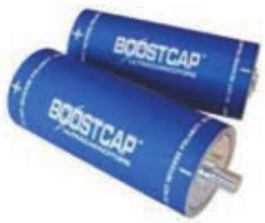
Figure 4 - Un supercondensateur de capacité $C=3,{0.10}^{3}$ F commercialisé par le fabriquant Maxwell
mais possèdent une puissance spécifique incomparable. Les supercondensateurs apparaissent comme des composants intermédiaires en terme de propriétés énergétiques qui les rendent très intéressants car ils n'ont pratiquement pas de concurrents dans ce domaine.
Si on veut accroître la capacité de stockage d'un condensateur, il faut augmenter la permittivité relative $ε_{r}$ du diélectrique et/ou le rapport $\frac{S}{e}$ ( $S$ désignant la surface des armatures et $e$ la distance séparant les deux armatures.) Le principe de base des supercondensateurs est liée à la valeur élevée du rapport $\frac{S}{e}$. Ainsi, les charges électriques se trouvent localisées sur des surfaces très importantes (électrodes poreuses) et à des distances très faibles (principe de la double couche électrochimique) où apparaissent les ions de l'électrolyte et les charges opposées de l'électrode.
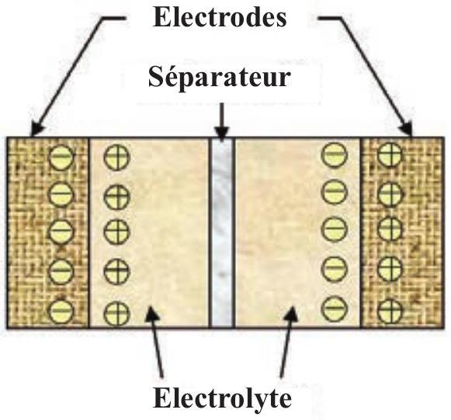
Figure 5 - Double couche électrochimique au sein d'un supercondensateur
On s'intéresse ici à une modélisation rudimentaire d'un supercondensateur. Dans un premier temps sera étudié le profil du potentiel électrique $V(z)$ à l'intérieur du diélectrique. Nous proposerons ensuite un «modèle électrocinétique» d'un supercondensateur. Enfin, une étude expérimentale permettra la détermination des paramètres du «modèle électrocinétique».
Considérons alors le profil de densité volumique de charge $ϱ(z)$ à l'intérieur du diélectrique suivante :
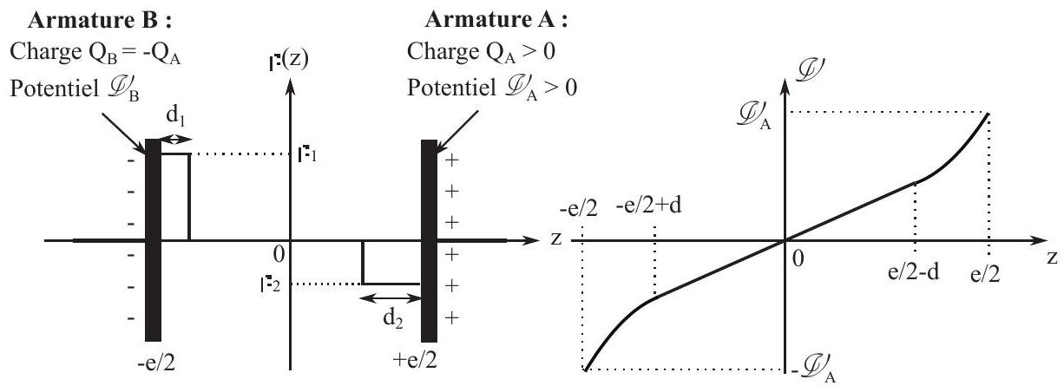
Figure 6 - Distribution de charge à l'intérieur du diélectrique. Les charges à l'intérieur du diélectrique sont localisées sur les épaisseurs $d_{1}$ et $d_{2}$. Graphe de la fonction $V=f(z)$.
C1. Donner une relation entre $ϱ_{1},ϱ_{2},d_{1}$ et $d_{2}$ en la justifiant.
C2. Montrer que le potentiel électrique à l'intérieur du supercondensateur satisfait l'équation différentielle suivante:
$$\frac{d^{2}V}{dz^{2}}(z)+\frac{ϱ(z)}{ε_{0}⋅ε_{r}}=0$$
C3. Justifier la forme linéaire ou parabolique des différentes parties du graphe du potentiel $V=f(z)$. Afin de simplifier les calculs, on considérera que $d_{1}=d_{2}=d$ et que $V_{B}=−V_{A}$.
Un modèle électrocinétique modélisant le comportement du supercondensateur consiste à l'assimiler à l'association série d'un conducteur ohmique de résistance $R_{0}$ et d'un condensateur de capacité $C_{0}$ :
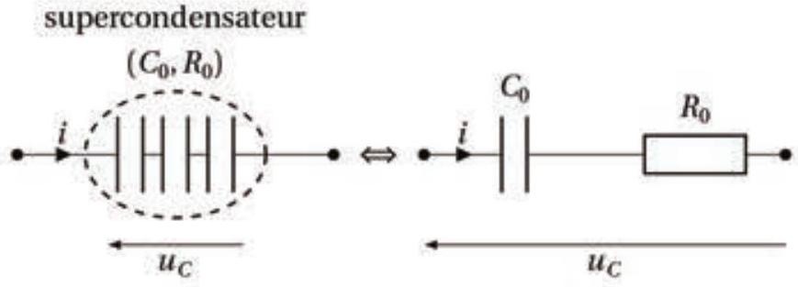
FIGURE 7 - Modèle électrocinétique équivalent au supercondensateur
On soumet le supercondensateur, initialement chargé sous la tension $U_{a}$, à une impulsion de courant d'intensité $I=100$ A constante pendant la durée $Δt=10 s$.
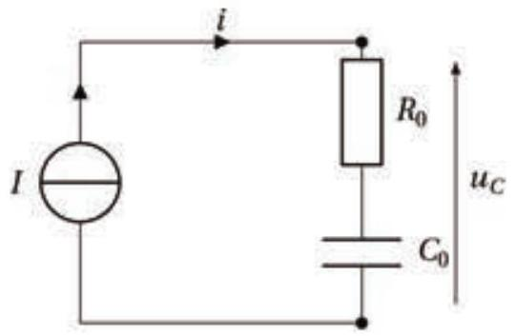
Figure 8 -Schéma du circuit réalisé
On obtient le relevé de la tension $u_{C}=f(t)$ suivant :
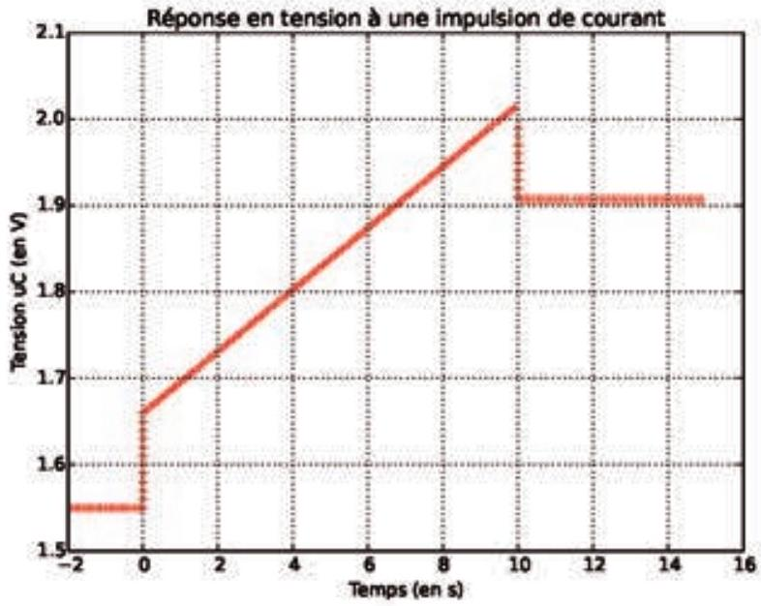
Figure 9 - Réponse d'un supercondensateur à une impulsion de courant
C4. Établir l'expression de la tension $u_{C}=f(t)$ pendant la phase de charge à courant constant.
C5. (*) Donner à partir du relevé expérimental une estimation de la résistance $R_{0}$ et de la capacité $C_{0}$ du modèle équivalent. On explicitera clairement le raisonnement.
Dans les applications industrielles utilisant des supercondensateurs, ces derniers peuvent être associés en série ou en dérivation.
C6. On associe deux supercondensateurs ( $C_{0},R_{0}$ ) tous identiques en série. En utilisant la notion d'impédance complexe, montrer que cette association est équivalente à l'association série d'un condensateur de capacité $C_{s}$ et d'un conducteur ohmique de résistance $R_{s}$ dont on donnera les expressions en fonction de $C_{0}$ et de $R_{0}$. Généraliser le résultat au cas d'une association de $n$ supercondensateurs tous identiques en série.
C7. On associe maintenant deux supercondensateurs ( $C_{0},R_{0}$ ) tous identiques en dérivation. Montrer de même que cette association est équivalente à l'association série d'un condensateur de capacité $C_{//}$et d'un conducteur ohmique de résistance $R_{//}$dont on donnera les expressions en fonction de $C_{0}$ et de $R_{0}$. Généraliser le résultat au cas d'une association de $m$ supercondensateurs tous identiques en dérivation.
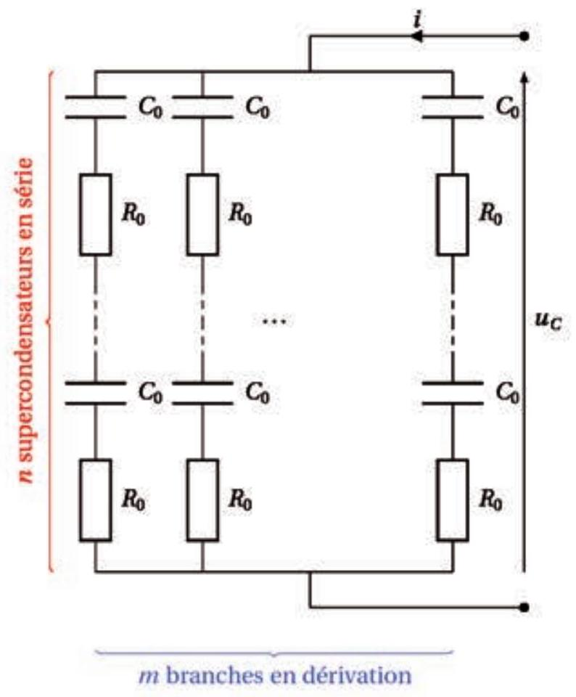
Figure 10 - Matrice de supercondensateurs
C8. On envisage maintenant la matrice $(n,m)$ de supercondensateurs $\left(C_{0},R_{0}\right)$ précédente.
En utilisant les résultats précédents, donner le modèle électrocinétique équivalent à cette matrice constitué d'un condensateur de capacité $C_{n,m}$ en série avec un résistor de résistance $R_{n,m}$. On donnera en particulier l'expression de la capacité $C_{n,m}$ et de la résistance $R_{n,m}$ en fonction de $C_{0},R_{0}$ et des entiers naturels $n$ et $m$.
Deuxième partie
De la mécanique appliquée à un cycliste...
D / Quelques considérations énergétiques
Dans toute la suite, le référentiel d'étude est le référentiel terrestre local $R$ supposé galiléen.
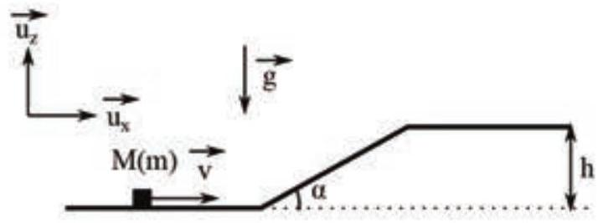
Figure 11 - Paramétrage
On lance une masse ponctuelle M (la masse sera notée $m$ ) vers un plan incliné faisant un angle $α$ avec l'horizontale. Cette masse M est lancée avec une vitesse $\vec{v}$ horizontale. On négligera tout frottement.
D1. Quelle est la vitesse minimale $v_{0}$ de lancement pour que la masse $M$ atteigne le sommet d'altitude $h$ ?
Une roue de même masse $m$ et de rayon $a$ roule sans glisser sur un support horizontal. On note $\vec{ω}=ω\vec{u_{y}}$ le vecteur rotation instantanée de la roue et $\vec{v}=v\vec{u_{x}}$ la vitesse du centre d'inertie G de la roue.
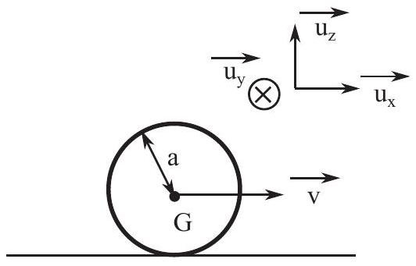
Figure 12 - Paramétrage
D2. En exploitant la condition de roulement de non glissement, établir la relation liant $v$ et $ω$.
D3. Donner l'expression de l'énergie cinétique de la roue dans le référentiel lié à l'axe de rotation de la roue en mouvement de translation à la vitesse $\vec{v}$ par rapport au référentiel terrestre en fonction du moment d'inertie $J=m⋅a^{2}$ de la roue par rapport à l'axe ( $G,\vec{u_{y}}$ ).
D4. En supposant que l'énergie cinétique de la roue dans le référentiel terrestre s'écrive comme la somme du terme précédent et de $\frac{1}{2}mv^{2}$, déterminer en fonction de $g$ et h l'expression de la vitesse minimale de lancement $v_{0}^{′}$ pour que cette roue atteigne le sommet du profil de la figure 11 d'altitude $h$.
D5. Comparer $v_{0}^{′}$ à $v_{0}$. Ce résultat vous paraît-il logique? Expliquez.
E / Mesure expérimentale du moment d'inertie d'une roue de vélo par rapport à son axe de rotation
Dans cette partie, on s'intéresse à un protocole expérimental permettant d'estimer le moment d'inertie d'une roue de vélo par rapport à son axe de rotation «naturel».
Dans le référentiel terrestre supposé galiléen $R\left(O,\vec{u_{x}},\vec{u_{y}},\vec{u_{z}}\right)$, la roue est reliée à un support fixe $S$ dans ce référentiel par un câble de torsion de constante de torsion $C$. L'ensemble est plongé dans le champ de pesanteur $\vec{g}=−g\vec{u_{z}}$.
Le seul mouvement possible de la roue est un mouvement de rotation autour de l'axe ( $O,\vec{u_{y}}$ ). Quand la roue est en équilibre, son diamètre $AB$ est dirigé selon la verticale ascendante. Quand la roue est en mouvement, on repère sa position par l'angle orienté $θ=\left(\hat{\vec{u_{z}},\vec{AB}}\right)$.
À l'équilibre, $θ=0$.
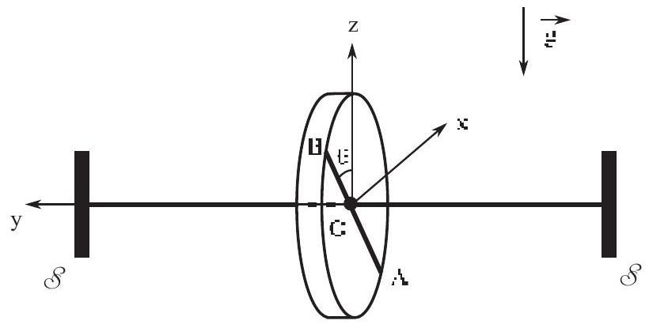
Figure 13 - Schéma du dispositif expérimental
Le moment du couple de rappel exercé par le câble sur la roue est proportionnel à la position angulaire du disque :
$$\vec{Γ}=−C⋅θ\vec{u_{y}}$$
On souhaite dans cette expérience déterminer les caractéristiques mécaniques du pendule de torsion ainsi formé, à savoir le moment d'inertie $J$ de la roue par rapport à l'axe ( $O,\vec{u_{y}}$ ) et la constante de torsion $C$ du câble.
On écarte la roue de sa position d'équilibre d'un angle $θ_{0}$ et on l'abandonne sans vitesse initiale. Dans l'air les frottements étant négligeables, la roue effectue des oscillations de période $T_{0}$.
Tournez la page S.V.P.
E1. En appliquant la loi scalaire du moment cinétique à la roue, établir l'équation différentielle satisfaite par l'angle $θ$.
E2. Exprimer la période $T_{0}$ des oscillations en fonction de $J$ et $C$.
La roue est maintenant plongée dans un fluide qui introduit un frottement non négligeable; il effectue un mouvement oscillatoire amorti de pseudo-période $T_{1}$.
On admet que le moment du couple de frottement est proportionnel à la vitesse angulaire de la roue: $\vec{Γ_{f}}=−f\frac{ dθ}{ dt}\vec{u_{y}}$ avec $f$ constante positive et $\frac{dθ}{dt}(t)\overset{\text{ def. }}{=}ω(t)$.
On enregistre au-cours du temps l'évolution de la vitesse angulaire $ω$ en fonction du temps. Ces données sont stockées dans un fichier data.txt dans lequel la première colonne regroupe les instants d'enregistrement (en s) et la seconde colonne les valeurs mesurées de la vitesse angulaire (en rad. $^{−1}$ ). Les colonnes sont séparées par des espaces.
$$\begin{matrix}t(en s) & \text{ omega }(enrad/s) \\ 0.00 & −0.183 \\ 0.15 & −0.825 \\ 0.30 & −1.356 \\ … & \end{matrix}$$
Figure 14 - Extrait du fichier data.txt
E3. Écrire les lignes de code Python permettant de récupérer dans la variable t emps la liste des différents instants et dans la variable omega_exp la liste des vitesses angulaires instantanées. Les éléments des différentes listes seront de type float.
E4. Écrire unefonctionangle(theta_0, temps, vit_ang) prenantenarguments la valeur initiale de l'angle $θ$, une liste des temps, et une liste des vitesses angulaires instantanées et qui retourne une liste des valeurs de l'angle $θ$ aux différents instants temps [i] correspondant aux éléments de la liste temps.
E5. La fonction angle précédente est utilisée sur les données lues dans le fichier data.txt et le retour de cette dernière est stocké dans une variable theta.
Écrire les lignes de code Python permettant d'obtenir le graphe de la figure suivante.
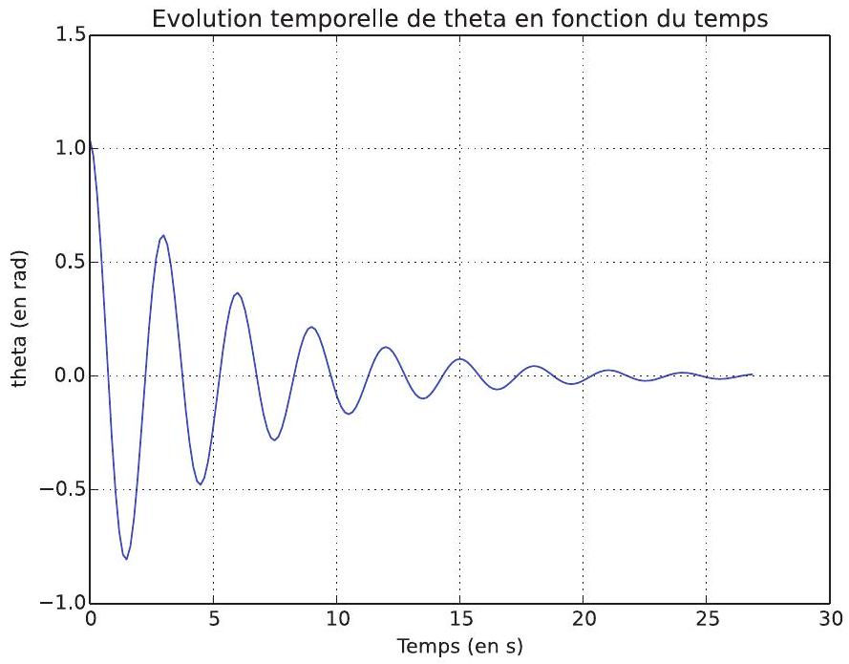
Figure 15 - Tracé du graphe expérimental
E6. En appliquant la loi scalaire du moment cinétique à la roue dans ces nouvelles conditions, établir l'équation différentielle satisfaite par $θ$ et la mettre sous sa forme canonique habituelle :
$$\frac{d^{2}θ}{ dt^{2}}+\frac{ω_{0}}{Q}\frac{ dθ}{ dt}+ω_{0}^{2}θ=0$$
Exprimer $ω_{0}$ et $Q$ en fonction de $J,f$ et $C$.
E7. La forme générale de la solution de cette équation différentielle s'écrit : $θ(t)=θ_{0}⋅exp⁡\left(−\frac{t}{τ}\right)⋅cos⁡(Ω⋅t+φ)$. Montrer que $τ$ et $Ω$ sont reliées à la pulsation propre $ω_{0}$ et au facteur de qualité $Q$ par les relations suivantes :
$$\left\{\begin{matrix}τ=\frac{2Q}{ω_{0}} \\ Ω=ω_{0}\sqrt{1−\frac{1}{4Q^{2}}}\end{matrix}\right.$$
À l'aide du graphe précédent, proposer une première estimation de $Q$. Quelle approximation est-il raisonnable de proposer à ce stade?
E8. On se propose de déterminer $τ$ et donc $Q$ à partir de l'utilisation du décrément logarithmique dont la définition est $δ\overset{\text{ def. }}{=}ln⁡\left(\frac{θ(t)}{θ(t+T)}\right)$ où $T$ désigne la pseudo-période. Exprimer $Q$ en fonction du décrément logarithmique $δ$ dans le cadre de l'approximation de la question $E7$.
E9. En s'appuyant sur le graphe précédent, donner une estimation plus précise de la valeur numérique de $Q$.
E10. La première expérience (dans l'air) a conduit à $T_{0}=3,0±0,2 s$. On fournit également $f=5,1⋅{10}^{−3}SI$. Préciser l'unité du coefficient de frottement $f$ et déterminer les valeurs numériques de $J$ et $C$.
F / Étude mécanique et énergétique du système { cycliste + vélo }
On supposera que les roues du vélo roulent sans glisser. On précise également que dans toute la suite, les actions de contact au niveau de la roue sont modélisées par une force dont le point d'application est le contact supposé ponctuel entre la roue et la route. On néglige en particulier le moment de roulement.
1.Montée d'une côte à puissance constante du cycliste
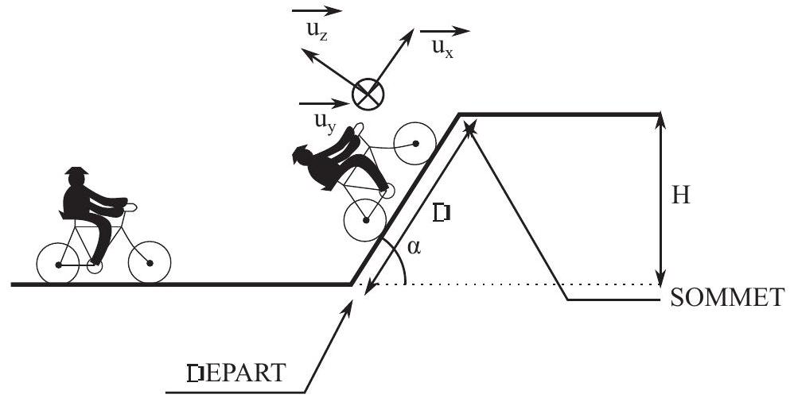
Figure 16 - La montée d'une côte
Un cycliste de masse $m_{C}$ se déplace à une vitesse $v$ constante dans la partie ascendante sur son vélo dont le cadre a pour masse $m_{V}$. On note $a$ le rayon d'une roue et $m_{R}$ la masse de chaque roue. On suppose que le cycliste fournit une puissance sensiblement constante au cours du temps. On néglige les forces de frottement dues à l'air.
F1. Donner l'expression de l'énergie cinétique $E_{C,\text{ tot }}$ d'un vélo et de son passager se déplaçant à une vitesse $v$. Montrer que l'énergie cinétique peut s'exprimer uniquement en fonction de $v$ et des différentes masses.
F2. ( $⋆$ ) Est-il légitime de négliger l'énergie cinétique de rotation des roues? Vous pourrez réaliser un calcul d'ordre de grandeur afin d'illustrer votre propos.
F3. Pourquoi ne peut-on pas négliger ici les frottements entre la roue et le sol? Les actions de contact sont modélisées par les lois de Coulomb du frottement de glissement et on considérera que les roues roulent sans glisser sur la route.
Expression de le puissance délivrée par le cycliste:
On appelle $P$ la puissance délivrée par le cycliste et $ω_{R}$ la vitesse de rotation de la roue arrière. La chaîne est constituée d'un brin tendu et d'un brin mou. Seul le brin tendu exerce une action sur le pignon modélisée par une force dont la direction est tangente au pignon et dont le point d'application est le point de rupture de contact entre la chaîne et le pignon.
On considérera que la tension du brin tendu demeure constante le long du brin tendu.
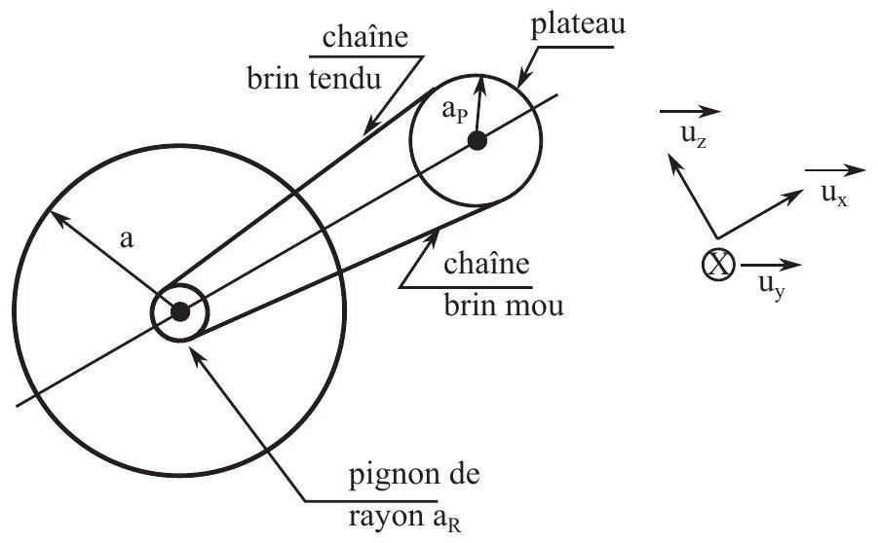
Figure 17 - Liaison plateau - roue arrière
F4. Établir la relation entre entre $v$ et $ω_{R}$.
F5. Représenter sans soucis d'échelle les forces s'exerçant sur la roue arrière (le pignon de rayon $a_{r}$ faisant partie de la roue arrière).
F6. En appliquant la loi scalaire du moment cinétique à la roue arrière dans le référentiel lié au vélo et en supposant que toute la puissance $P$ du cycliste est transmise à la roue arrière par l'intermédiaire de la chaîne, montrer que la composante tangentielle de la force exercée par la route sur la roue arrière est donnée par:
$$F=\frac{P}{v}\text{ où }v\text{ est la vitesse du cycliste }$$
Par le même raisonnement, montrer que la composante tangentielle de la force exercée par la route sur la roue avant est nulle.
F7. Représenter alors les forces extérieures qui s'exercent sur le système $\{$ cycliste + vélo $\}$. En déduire la relation $P=m_{\text{tot }}gsin⁡(α).ν$. Donner une interprétation énergétique à cette relation.
Deux cyclistes développant une même puissance moyenne arrivent au bas d'un col de dénivelé $H$. En bas de la montée, les cyclistes ont le choix entre deux routes pour atteindre le même col, l'une annonçant le col à une distance $D_{1}$, l'autre à $D_{2}\left(D_{2}>D_{1}\right.$ donc $\left.α_{2}<α_{1}\right)$. On supposera que la pente de la route est constante pendant toute la montée. Ils prennent chacun une route différente.
F8. Montrer que la durée mise pour gravir le col est indépendante de l'inclinaison de la pente et ne dépend que du dénivelé $H$. La vitesse est toujours constante lors de la montée.
F9. Application numérique : un cycliste monte une côte de pente $3,0\%$ à la vitesse $v=15 km⋅{ h}^{−1}$. Calculer la puissance développée par le cycliste.
Ce même cycliste, développant la même puissance monte maintenant une côte à $0,1\%$. Calculer la vitesse de montée. Les résultats théoriques du paragraphe précédent peuvent-ils s'appliquer dans le cas des faibles pentes? Comment faudrait-il corriger le modèle?
2.Influence des frottements de l'air
On souhaite améliorer le modèle précédent en y intégrant les frottements de l'air.
Choix du modèle des forces de frottements :
Les deux modèles mathématiques des frottements fluides les plus couramment utilisés sont:
- $\vec{f}=−k\vec{v_{M/R}}$;
- $\vec{f}=−k⋅v_{M/R}^{2}\vec{n}$ où $\vec{n}$ est un vecteur unitaire indiquant la direction et le sens du déplacement du cycliste.
Pour décider du modèle qui correspond le mieux à la réalité, on effectue les expériences suivantes.
Un cycliste se laisse aller en roue libre (sans pédaler) dans une pente descendante. Au bout d'un certain temps, sa vitesse est constante. On mesure cette vitesse limite pour différentes inclinaisons de la route et on obtient les résultats page suivante :
Pente de la route  (en degré par rapport à l'horizontale) | Vitesse limite  $$\left(en{km.h}^{−1}\right)$$
2,5 | 37
3,0 | 40
2,2 | 35
1,9 | 32
4,2 | 48
3,9 | 46
1,5 | 29

F10. ( $⋆$ ) À partir des résultats précédents, justifier, parmi les deux modèles mathématiques proposés, quel est celui qui correspond le mieux à l'expérience. On pourra réaliser des régressions linéaires pertinentes. Donner la valeur numérique du coefficient $k$ qui intervient dans l'expression de la force de frottement fluide.
Intégration de la force de frottement au modèle précédent :
On se replace dans le cas où le cycliste développe une puissance $P$ constante et se déplace à vitesse constante sur une route ascendante faisant un angle $α$ avec l'horizontale.
F11. Montrer que l'équation dont la vitesse $v$ du cycliste est solution en régime permanent est donnée dans le cas d'une modélisation des frottements de l'air par une loi quadratique par:
$$P=m_{tot}⋅g⋅sin⁡(α)⋅v+k⋅v^{3}$$
F12. On souhaite résoudre cette équation d'inconnue $v$ pour différentes valeurs de l'angle $α$ par dichotomie. Écrire une fonction di cho (alpha, P, a, b, eps) qui prend en arguments les cinq flottants al pha, P, a, b et eps et qui retourne la solution de l'équation $m_{\text{tot }}.g.sin⁡(α).v+k.v^{3}−P=0$ dans l'intervalle $[a,b]$ à $ε$ près.
On considérera que les variables $g,m_$tot et k ont été préalablement définies.
On représente graphiquement le temps de montée en fonction de la pente de la route pour une puissance développée $P=100 W$.
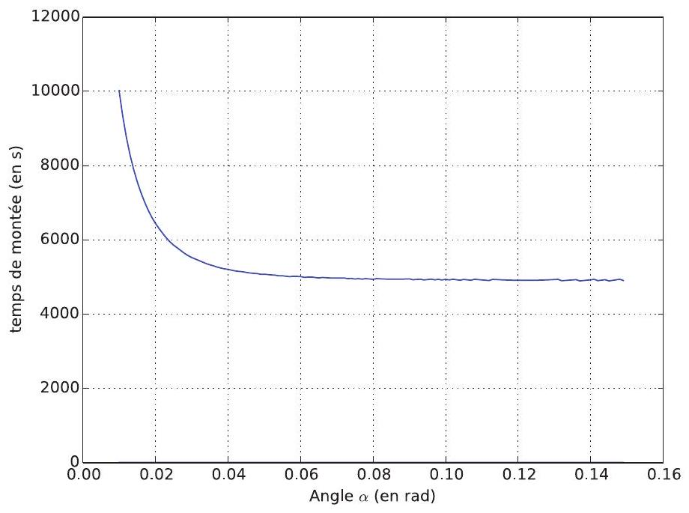
Figure 18 - Simulation numérique
F13. Pour quelles valeurs de l'angle de la pente, dans ces conditions expérimentales données, peut-on négliger les forces de frottements de l'air? Quand sont-elles prépondérantes?
F14. Les résultats obtenus sur le graphique précédent, lorsque les frottements dans l'air sont négligeables, sont-ils numériquement cohérents avec l'étude faite dans la sous-partie Montée d'une côte à puissance constante du cycliste?
On se place dans la situation où les frottements dus à l'air sont prépondérants.
F15. Donner l'expression du temps de montée en fonction de $H$ (dénivelé), $P$ (puissance développée par le cycliste), $α$ (inclinaison de la pente) et le coefficient $k$ de la force de frottement.
F16. Vérifier que le comportement du temps de montée en fonction de a est qualitativement cohérent avec l'étude numérique.
Troisième partie Conclusion
Document 2 : Quelques données
On fournit les caractéristiques d'un supercondensateur de marque Maxwell :
- Capacité : $C_{0}=3,{0.10}^{3} F$
- Résistance série : $R_{0}∼1 mΩ$
- Tension maximale : $U_{max}=3,0 V$
Le moteur électrique dont est équipé le vélo et alimenté par la matrice de supercondensateurs est un moteur à courant continu présentant les caractéristiques suivantes :
- Puissance utile : $P_{\text{moteur }}\overset{\text{ def. }}{=}U_{\text{moteur }}×i=180 W$
- Tension nominale d'utilisation du moteur : $U_{\text{moteur }}=36 V$
Dans un certain régime d'utilisation, nous considérons que le moteur peut être modélisé par le dipôle $M$ orienté en convention récepteur et présentant la caractéristique tension-courant suivante. Ce moteur présente également une résistance interne $r_{M}∼1Ω$.
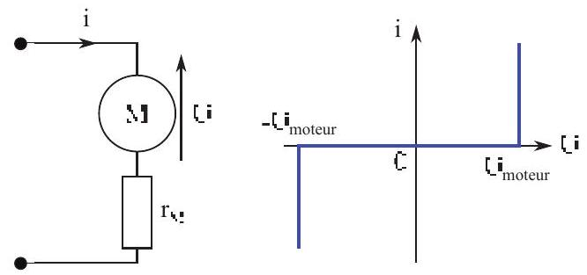
Figure 19 - Modélisation du moteur et caractéristique courant - tension
Document 3: Profil du mur de Huy
On fournit ci-dessous les caractéristiques du mur de Huy :
- Distance parcourue lors de son ascension : $D=1,3 km$
- Dénivélé : $H=133 m$
- Altitude de départ : 79 m
- Altitude d'arrivée : 212 m
- Pourcentage moyen d'ascension : $p=9,6\%$ avec un maximum de $26\%$ à la corde de la chicane
À titre anecdotique : Le 06 Juillet 2015 lors de la troisième étape du Tour de France Anvers/Huy, le vainqueur de l'étape Rodriguez gravit le mur de Huy en 3'14'' avec une puissance moyenne développée estimée à $P=(5,2±0,1)⋅{10}^{2} W$ pour une masse $m=70 kg$ !
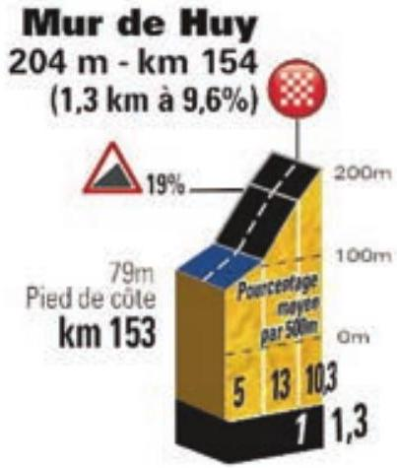
FIN DE L'ÉPREUVE
IMPRIMERIE NATIONALE - 191114 - D'après documents fournis
$$◻$$
L'usage de calculatrice est autorisé.
Cahier réponses
Épreuve de Physique-Modélisation
PC
Concours e3a-2019
Toutes les réponses seront portées sur ce cahier de réponses à l'exclusion de toute autre copie
- Gravir le mur de Huy -
A/ Condensateur plan à symétrie de révolution
A1. Justifier très simplement que les armatures d'un condensateur ont des charges électriques de signes opposés.

A2. Donner une condition sur $R_{ext}$ et $e$ permettant d'assimiler les armatures à deux plans.
$$◻$$
A3. Justifier avec soin que le champ électrique créé en tout point par cette armature peut s'écrire $\vec{E_{A}(M)}=E_{A}(z)\vec{u_{z}}$.
$$◻$$
A4. On pose $z^{′}=z−\frac{e}{2}$. Exprimer $E_{A}\left(−z^{′}\right)$ en fonction de $E_{A}\left(z^{′}\right)$. On justifiera la réponse.
$$◻$$
A5. En utilisant le théorème de Gauss, établir alors l'expression du champ électrique créé en tout point de l'espace par l'armature en fonction de $Q_{A},R_{\text{ext }}$ et $ε_{0}$. On prendra le soin de distinguer les cas $z>\frac{e}{2}$ et $z<\frac{e}{2}$.
$$◻$$
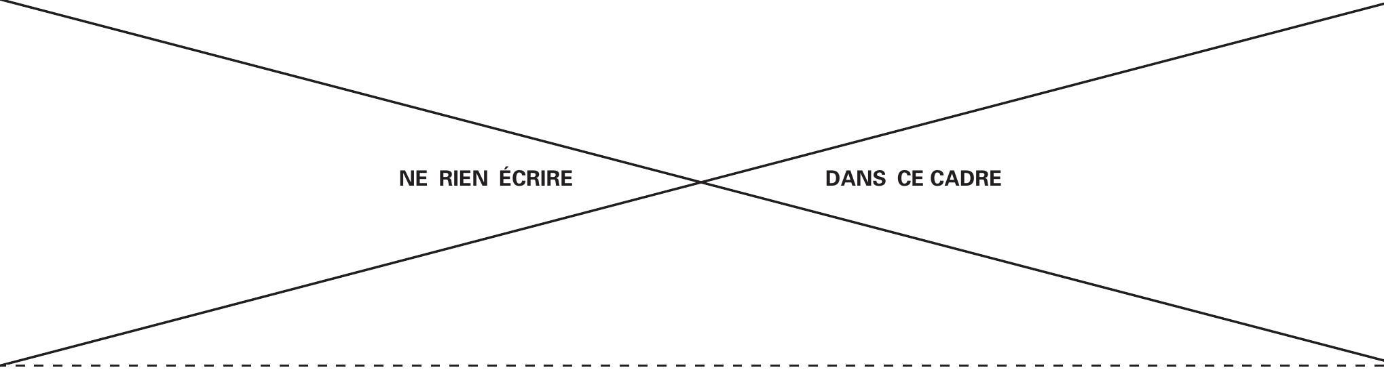
A6. Donner l'expression du champ électrique créé en tout point de l'espace par cette distribution. On distinguera trois zones de l'espace.

A7. Donner l'expression du potentiel électrostatique $V(z)$ à l'intérieur du diélectrique en fonction de $R_{\text{ext }}$, $Q_{A}$ et $z$.
On prendra comme référence des potentiels électriques $V(z=0)=0$.

A8. Montrer alors que la capacité $C$ de ce condensateur est donnée par la formule : $C=ε\frac{π⋅R_{ext}^{2}}{e}$
$$◻$$
A9. On suppose le condensateur initialement déchargé et que l'on soumet à une différence de potentiel $U=V_{A}−V_{B}$.
Démontrer que l'énergie électrique stockée dans le condensateur a pour expression : $E_{C}=\frac{1}{2}C⋅U^{2}$
$$◻$$
A10. On souhaite réaliser un condensateur avec un diélectrique composé de polypropylène de permittivité relative $ε_{r}=2,2$. Afin d'éviter un claquage (destruction du diélectrique suite à l'application d'un champ électrique trop important), on se restreint à un champ électrique $E_{max}=70MV.m^{−1}$. Quelle est la densité volumique maximale d'énergie électrique que l'on peut stocker? On supposera le volume des armatures négligeable.
$$◻$$
A11. Quelle doit être l'épaisseur $e$ du diélectrique pour une différence de potentiel $U_{max}=350 V$ ?
$$◻$$
A12. Quel doit être le rayon $R_{\text{ext }}$ du condensateur pour une capacité $C=1,0μF$ ? Commenter brièvement le résultat obtenu.
$$◻$$
B/ Mesure de la capacité d'un condensateur
B1. Établir l'équation différentielle satisfaite par $u_{C}$ et montrer qu'elle se met sous la forme :
$$\frac{du_{C}}{ dt}+\frac{1}{τ}u_{C}=\frac{E}{τ}$$
$$◻$$
B2. Comment nomme-t-on $τ$ ? Quelle est sa signification physique?
$$◻$$
B3. Déterminer à l'aide du relevé expérimental fourni une estimation de $τ$ et de $E$. Bien expliciter le raisonnement suivi.
$$◻$$
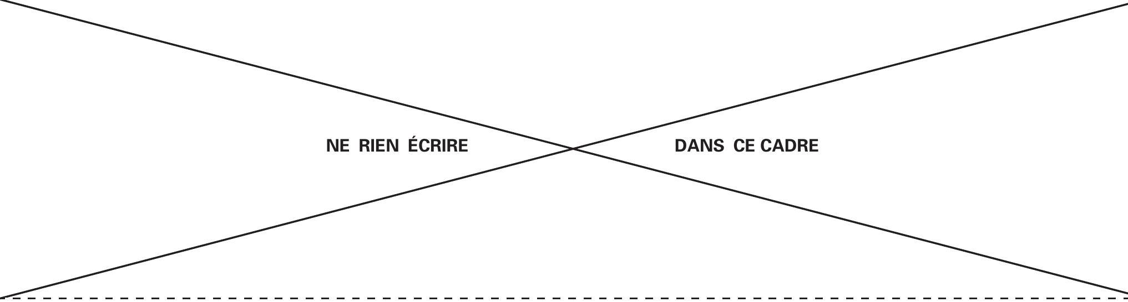
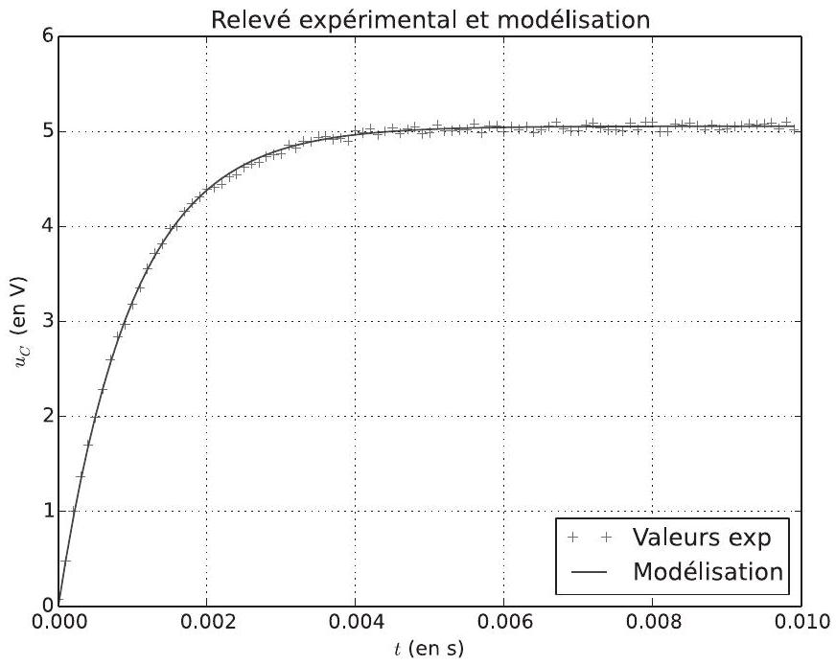
Figure 1 - Relevé expérimental et modélisation
B4. En déduire alors une estimation de la capacité $C$ du condensateur.
$$◻$$
B5. Écrire en code Python une fonction uC_th (temps, E, tau) qui prend en arguments le tableau 1D temps ainsi que les deux paramètres E et tau et qui retourne un tableau contenant la liste des valeurs du modèle $u_{C}\left(t_{i}\right)$.

B6. Définir une fonction norme_quad (p1,p2) qui prend en arguments deux tableaux 1D contenant respectivement les $N$ coordonnées du point $P_{i}(i=1,2)$ et qui renvoie ${\left\|\vec{P_{1}P_{2}}\right\|}^{2}$. On travaille ici dans un espace affine euclidien de dimension $N$.
$$◻$$
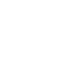

NE RIEN ÉCRIRE
B7. Définir la fonction $S$ (temps, uC_exp, E, tau) prenant en arguments les tableaux temps et uC_exp, les flottants E et tau et qui retourne la distance définie dans le critère d'approximation au sens des moindres carrés.
$$◻$$
B8. Écrire une fonction grad (temps, uC_exp, E, tau, h, k) qui prend en arguments les paramètres E, tau, h, k, les tableaux temps, uC_exp et qui retourne un tableau contenant les coordonnées du vecteur $\vec{grad}S$.
$$◻$$
B9. Interpréter ces lignes de code.
$$◻$$
C/ Matrice de supercondensateurs
C1. Donner une relation entre $ϱ_{1},ϱ_{2},d_{1}$ et $d_{2}$ en la justifiant.
$$◻$$
C2. Montrer que le potentiel électrique à l'intérieur du supercondensateur satisfait l'équation différentielle suivante : $\frac{d^{2}V}{dz^{2}}(z)+\frac{ϱ(z)}{ε_{0}⋅ε_{r}}=0$
$$◻$$
C3. Justifier la forme linéaire ou parabolique des différentes parties du graphe du potentiel $V=f(z)$. Afin de simplifier les calculs, on considérera que $d_{1}=d_{2}=d$ et que $V_{B}=−V_{A}$.
$$◻$$
C4. Établir l'expression de la tension $u_{C}=f(t)$ pendant la phase de charge à courant constant.
$$◻$$
$$◻$$
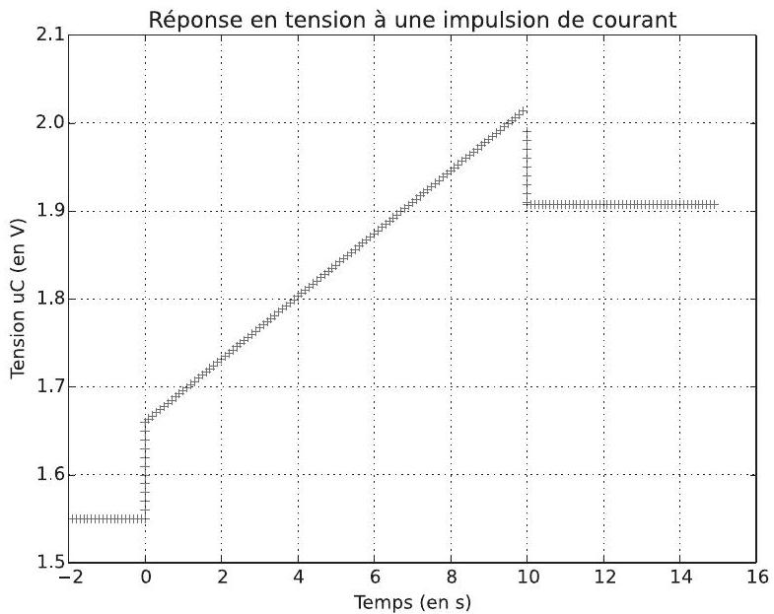
C5. Donner à partir du relevé expérimental une estimation de la résistance $R_{0}$ et de la capacité $C_{0}$ du modèle équivalent. On explicitera clairement le raisonnement.
$$◻$$
C6. On associe deux supercondensateurs ( $C_{0},R_{0}$ ) tous identiques en série.
En utilisant la notion d'impédance complexe, montrer que cette association est équivalente à l'association série d'un condensateur de capacité $C_{s}$ et d'un conducteur ohmique de résistance $R_{s}$ dont on donnera les expressions en fonction de $C_{0}$ et de $R_{0}$. Généraliser le résultat au cas d'une association de $n$ supercondensateurs tous identiques en série.
$$◻$$
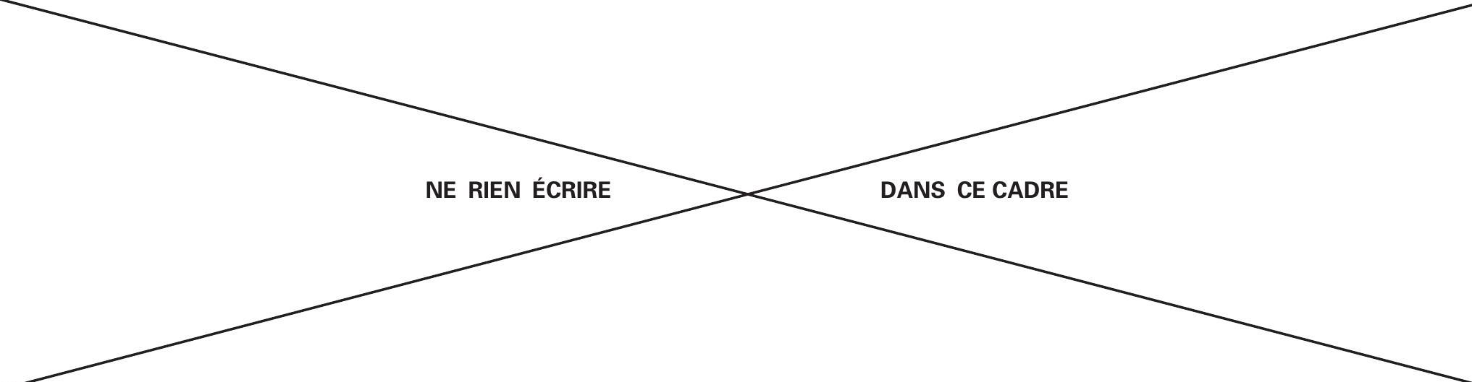
C7. On associe maintenant deux supercondensateurs ( $C_{0},R_{0}$ ) tous identiques en dérivation. Montrer de même que cette association est équivalente à l'association série d'un condensateur de capacité $C_{//}$et d'un conducteur ohmique de résistance $R_{//}$dont on donnera les expressions en fonction de $C_{0}$ et de $R_{0}$. Généraliser le résultat au cas d'une association de $m$ supercondensateurs tous identiques en dérivation.

C8. On envisage maintenant la matrice ( $n,m$ ) de supercondensateurs ( $C_{0},R_{0}$ ) précédente.
En utilisant les résultats précédents, donner le modèle électrocinétique équivalent à cette matrice constitué d'un condensateur de capacité $C_{n,m}$ en série avec un résistor de résistance $R_{n,m}$. On donnera en particulier l'expression de la capacité $C_{n,m}$ et de la résistance $R_{n,m}$ en fonction de $C_{0}$, $R_{0}$ et des entiers naturels $n$ et $m$.

D/ Quelques considérations énergétiques
D1. Quelle est la vitesse minimale $v_{0}$ de lancement pour que la masse M atteigne le sommet d'altitude $h$ ?

D2. En exploitant la condition de roulement de non glissement, établir la relation liant $v$ et $ω$.
$$◻$$
D3. Donner l'expression de l'énergie cinétique de la roue dans le référentiel lié à l'axe de rotation de la roue en mouvement de translation à la vitesse $\vec{v}$ par rapport au référentiel terrestre en fonction du moment d'inertie $J=m⋅a^{2}$ de la roue par rapport à l'axe ( $G,\vec{u_{y}}$ ).

D4. En supposant que l'énergie cinétique de la roue dans le référentiel terrestre s'écrive comme la somme du terme précédent et de $\frac{1}{2}mv^{2}$, déterminer en fonction de $g$ et $h$ l'expression de la vitesse minimale de lancement $v_{0}^{′}$ pour que cette roue atteigne le sommet du profil de la figure 11 d'altitude $h$.

D5. Comparer $v_{0}^{′}$ à $v_{0}$. Ce résultat vous paraît-il logique? Expliquez.

E/ Mesure expérimentale du moment d'inertie d'une roue de vélo par rapport à son axe de rotation
E1. En appliquant la loi scalaire du moment cinétique à la roue, établir l'équation différentielle satisfaite par l'angle $θ$.

E2. Exprimer la période $T_{0}$ des oscillations en fonction de $J$ et $C$.
$$◻$$
E3. Écrire les lignes de code Python permettant de récupérer dans la variable temps la liste des différents instants et dans la variable omega_exp la liste des vitesses angulaires instantanées. Les éléments des différentes listes seront de type float.
E4. Écrire une fonction angle(theta_0, temps, vit_ang) prenant en arguments la valeur initiale de l'angle $θ$, une liste des temps, et une liste des vitesses angulaires instantanées et qui retourne une liste des valeurs de l'angle $θ$ aux différents instants temps [i] correspondant aux éléments de la liste temps.
E5. Écrire les lignes de code Python permettant d'obtenir le graphe de la figure suivante.
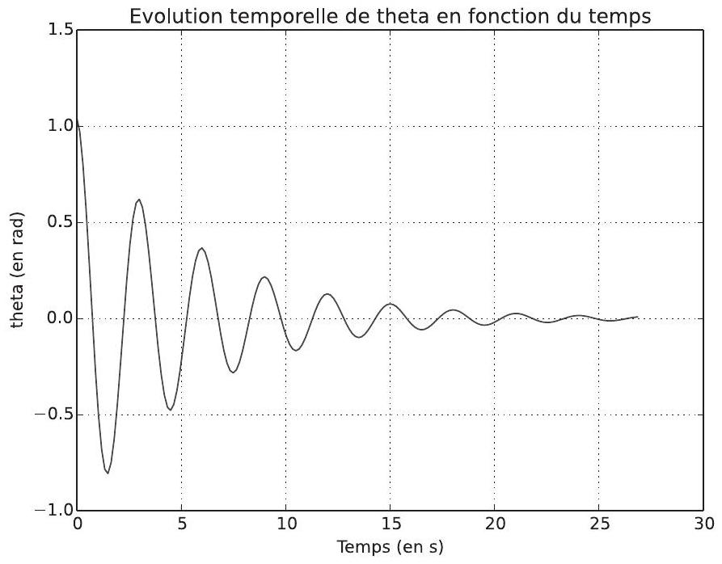
Figure 2 - Tracé du graphe expérimental

E6. En appliquant la loi scalaire du moment cinétique à la roue dans ces nouvelles conditions, établir l'équation différentielle satisfaite par $θ$ et la mettre sous sa forme canonique habituelle :
$$\frac{d^{2}θ}{ dt^{2}}+\frac{ω_{0}}{Q}\frac{ dθ}{ dt}+ω_{0}^{2}θ=0$$
Exprimer $ω_{0}$ et $Q$ en fonction de $J,f$ et $C$.
$$◻$$
E7. La forme générale de la solution de cette équation différentielle s'écrit : $θ(t)=θ_{0}⋅exp⁡\left(−\frac{t}{τ}\right)⋅cos⁡(Ω⋅t+φ)$
Montrer que $τ$ et $Ω$ sont reliées à la pulsation propre $ω_{0}$ et au facteur de qualité $Q$ par les relations suivantes :
$$\left\{\begin{matrix}τ=\frac{2Q}{ω_{0}} \\ Ω=ω_{0}\sqrt{1−\frac{1}{4Q^{2}}}\end{matrix}\right.$$
À l'aide du graphe précédent, proposer une première estimation de $Q$. Quelle approximation est-il raisonnable de proposer à ce stade?
$$◻$$
$$◻$$
E8. On se propose de déterminer $τ$ et donc $Q$ à partir de l'utilisation du décrément logarithmique dont la définition est $δ\overset{\text{ def. }}{=}ln⁡\left(\frac{θ(t)}{θ(t+T)}\right)$ où $T$ désigne la pseudo-période.
Exprimer $Q$ en fonction du décrément logarithmique $δ$ dans le cadre de l'approximation de la question E7.

E9. En s'appuyant sur le graphe précédent, donner une estimation plus précise de la valeur numérique de $Q$.

E10. La première expérience (dans l'air) a conduit à $T_{0}=3,0±0,2 s$. On fournit également $f=5,1⋅{10}^{−3}SI$. Préciser l'unité du coefficient de frottement $f$ et déterminer les valeurs numériques de $J$ et $C$.
$$◻$$
F/ Étude mécanique et énergétique du système { cycliste + vélo }
F1. Donner l'expression de l'énergie cinétique $E_{C,\text{ tot }}$ d'un vélo et de son passager se déplaçant à une vitesse $v$. Montrer que l'énergie cinétique peut s'exprimer uniquement en fonction de $v$ et des différentes masses.

F2. Est-il légitime de négliger l'énergie cinétique de rotation des roues? Vous pourrez réaliser un calcul d'ordre de grandeur afin d'illustrer votre propos.
F3. Pourquoi ne peut-on pas négliger ici les frottements entre la roue et le sol? Les actions de contact sont modélisées par les lois de Coulomb du frottement de glissement et on considérera que les roues roulent sans glisser sur la route.
$$◻$$
F4. Établir la relation entre entre $v$ et $ω_{R}$.
$$◻$$
F5. Représenter sans soucis d'échelle les forces s'exerçant sur la roue arrière (le pignon de rayon $a_{r}$ faisant partie de la roue arrière).
$$◻$$
F6. En appliquant la loi scalaire du moment cinétique à la roue arrière dans le référentiel lié au vélo et en supposant que toute la puissance $P$ du cycliste est transmise à la roue arrière par l'intermédiaire de la chaîne, montrer que la composante tangentielle de la force exercée par la route sur la roue arrière est donnée par: $F=\frac{P}{v}$ où $v$ est la vitesse du cycliste
Par le même raisonnement, montrer que la composante tangentielle de la force exercée par la route sur la roue avant est nulle.
$$◻$$
F7. Représenter alors les forces extérieures qui s'exercent qui s'exercent sur le système $\{$ cycliste + vélo $\}$. En déduire la relation $P=m_{\text{tot }}gsin⁡(α).v$. Donner une interprétation énergétique à cette relation.
F8. Montrer que la durée mise pour gravir le col est indépendante de l'inclinaison de la pente et ne dépend que du dénivelé $H$.
La vitesse est toujours constante lors de la montée.
F9. Application numérique: un cycliste monte une côte de pente $3,0\%$ à la vitesse $v=15 km⋅{ h}^{−1}$. Calculer la puissance développée par le cycliste.
Ce même cycliste, développant la même puissance monte maintenant une côte à $0,1\%$.
Calculer la vitesse de montée. Les résultats théoriques du paragraphe précédent peuvent-ils s'appli-
quer dans le cas des faibles pentes? Comment faudrait-il corriger le modèle?

F10. À partir des résultats précédents, justifier, parmi les deux modèles mathématiques proposés, quel est celui qui correspond le mieux à l'expérience.
On pourra réaliser des régressions linéaires pertinentes.
Donner la valeur numérique du coefficient $k$ qui intervient dans l'expression de la force de frottement fluide.

F11. Montrer que l'équation dont la vitesse $v$ du cycliste est solution en régime permanent est donnée dans le cas d'une modélisation des frottements de l'air par une loi quadratique par:
$$P=m_{tot}⋅g⋅sin⁡(α)⋅v+k⋅v^{3}$$
$$◻$$
F12. On souhaite résoudre cette équation d'inconnue $v$ pour différentes valeurs de l'angle $α$ par dichotomie.
Écrire une fonction dicho (alpha, P, a, b, eps) qui prend en arguments les cinq flottants $alpha,P,a,b$ et eps et qui retourne la solution de l'équation $m_{tot}⋅g⋅sin⁡(α)⋅v+k⋅v^{3}−P=0$ dans l'intervalle $[a,b]$ à $ε$ près.
On considérera que les variables $g,m_$tot et k ont été préalablement définies.
F13. Pour quelles valeurs de l'angle de la pente, dans ces conditions expérimentales données, peut-on négliger les forces de frottements de l'air? Quand sont-elles prépondérantes?
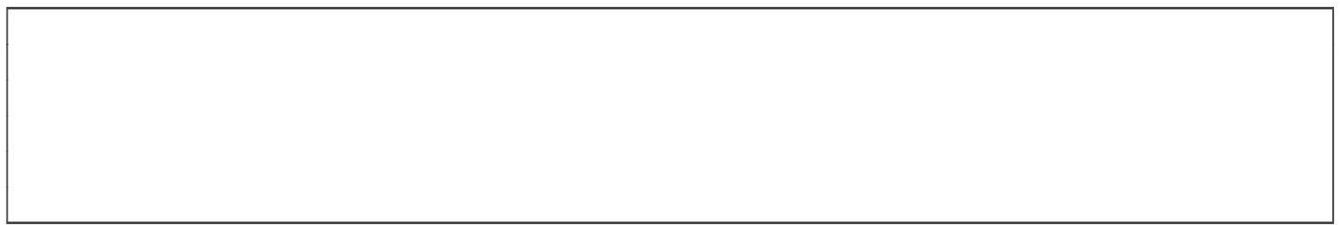
F14. Les résultats obtenus sur le graphique précédent, lorsque les frottements dans l'air sont négligeables, sont-ils numériquement cohérents avec l'étude faite dans la sous-partie Montée d'une côte à puissance constante du cycliste?

On se place dans la situation où les frottements dus à l'air sont prépondérants.
F15. Donner l'expression du temps de montée en fonction de $H$ (dénivelé), $P$ (puissance développée par le cycliste), $α$ (inclinaison de la pente) et le coefficient $k$ de la force de frottement.
$$◻$$
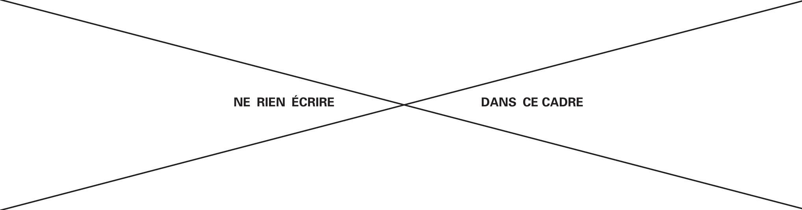
F16. Vérifier que le comportement du temps de montée en fonction de $α$ est qualitativement cohérent avec l'étude numérique.
$$◻$$
G/ Conclusion
G1. Estimer les valeurs de $n$ et $m$ de la matrice de supercondensateurs permettant l'alimentation du moteur électrique du vélo pour une montée du mur de Huy à une vitesse $v=10 km⋅{ h}^{−1}$. Le cycliste développe en moyenne une puissance $P=1,{0.10}^{2} W$.
On pourra dans un premier temps estimer le temps de montée de la côte de Huy par le cycliste. On exposera clairement la démarche suivie ainsi que les hypothèses effectuées pour la résolution de ce problème. On précisera soigneusement les notations introduites.
$$◻$$
Fin de l'épreuve

- G1. $^{(⋆)}$ Estimer les valeurs de $n$ et $m$ de la matrice de supercondensateurs permettant l'alimentation du moteur électrique du vélo pour une montée du mur de Huy à une vitesse $v=10 km⋅{ h}^{−1}$. Le cycliste développe en moyenne une puissance $P=1,{0.10}^{2} W$.
On pourra dans un premier temps estimer le temps de montée de la côte de Huy par le cycliste.
On exposera clairement la démarche suivie ainsi que les hypothèses effectuées pour la résolution de ce problème. On précisera soigneusement les notations introduites.

